Présente

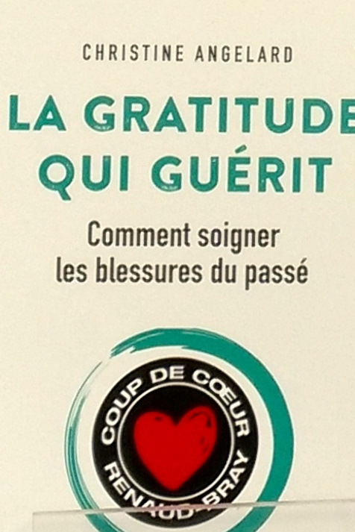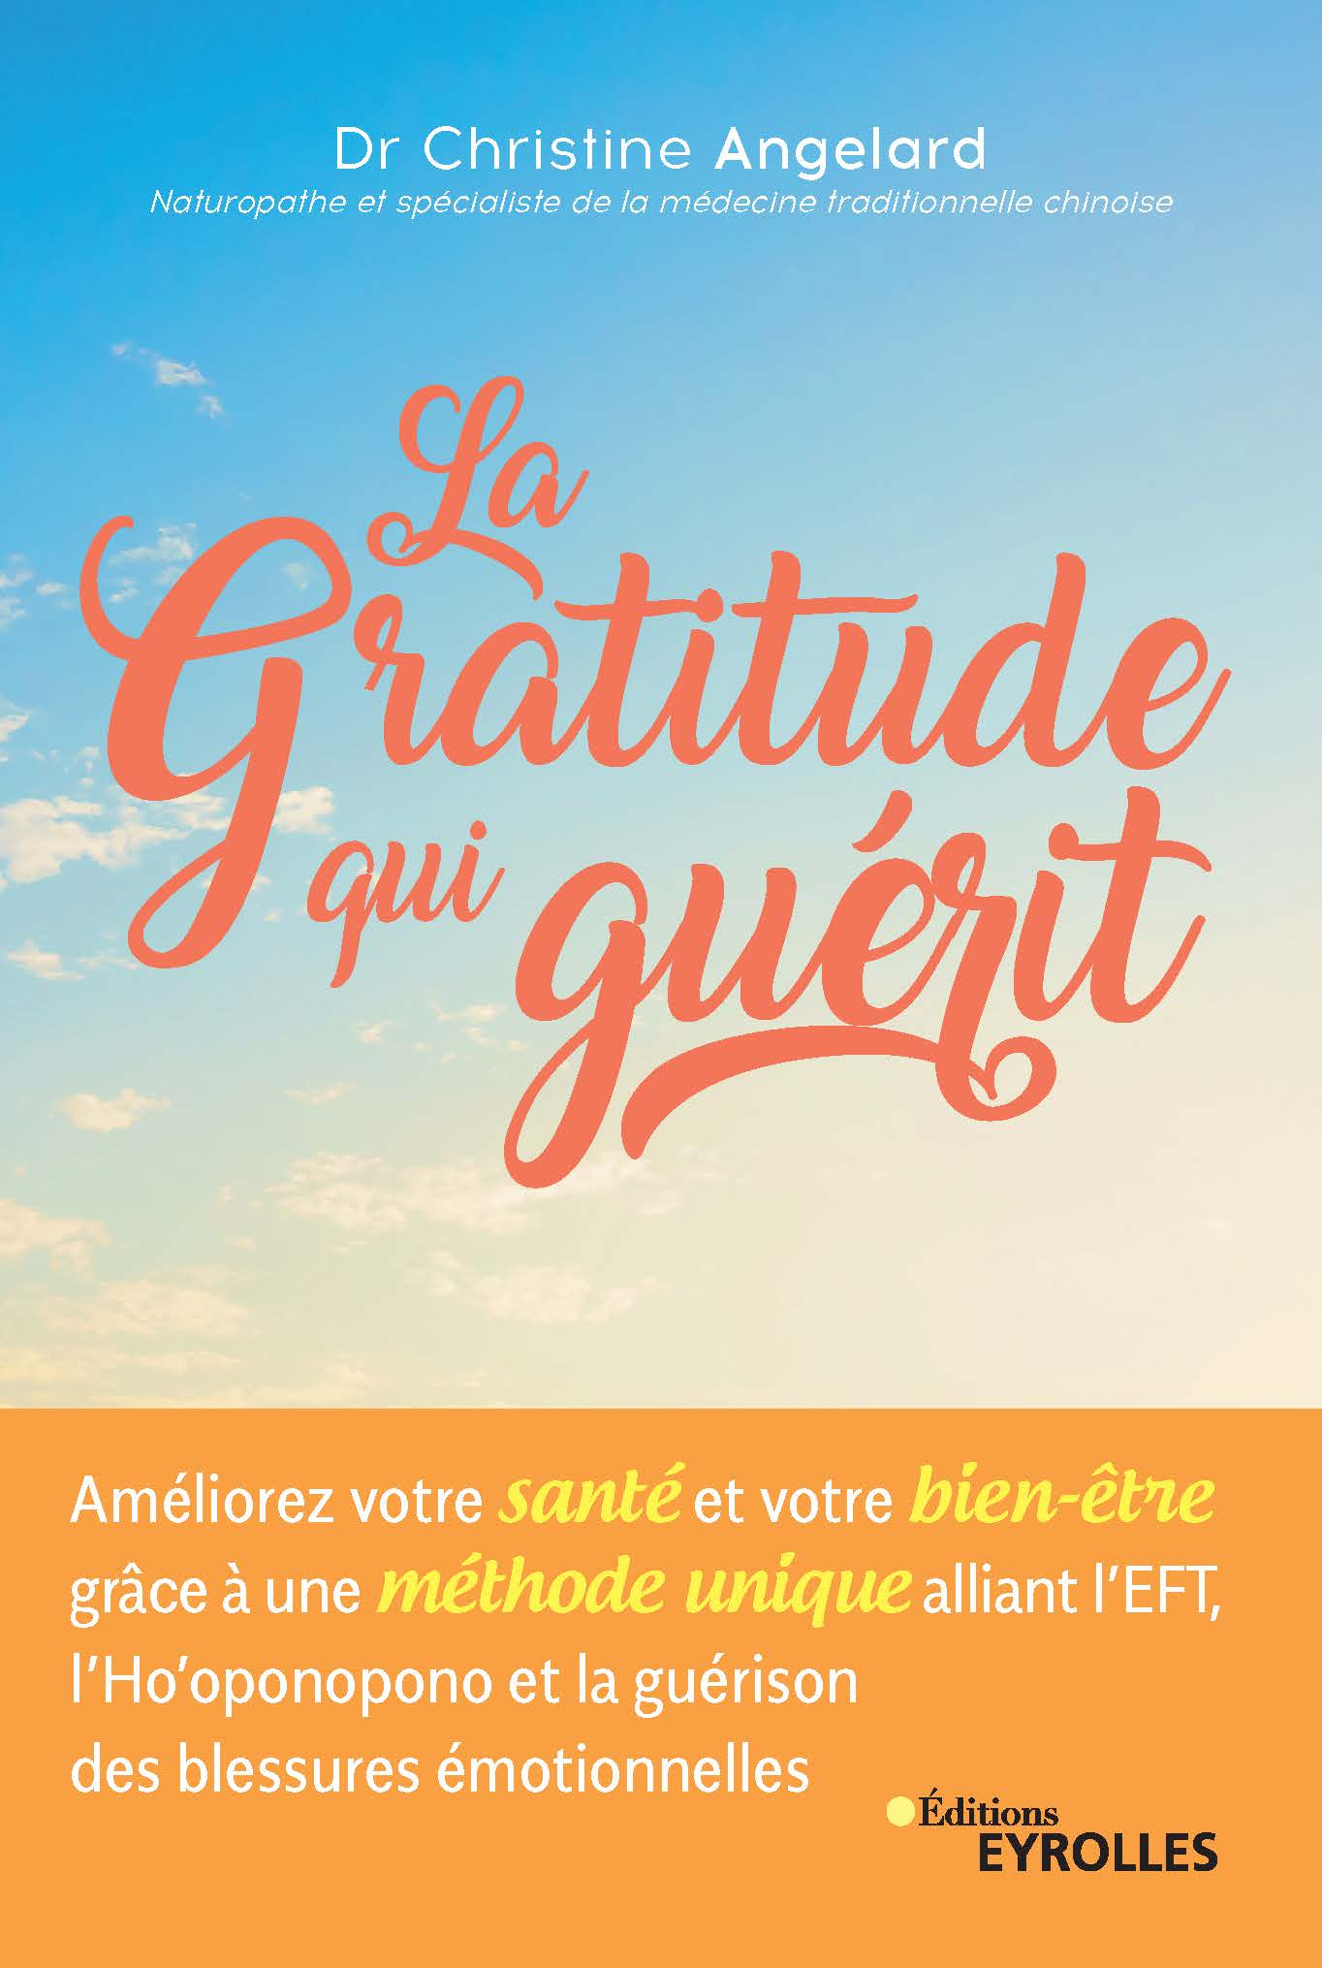

Au Québec, en France, en Suisse

Conférence Vendredi soir

L’art de la gratitude : quels bienfaits pour notre santé?

Une heure 15 :

45 minutes de présentation et 20 minutes de questions réponses

Atelier sur 2 jours
Samedi et Dimanche
À la rencontre de Soi sur un chemin de gratitude :

Première journée : 9h à 17
Les blessures du passé
Les revisiter pour mieux s’en libérer : avec deux techniques uniques et efficaces

Présentation
Exercices expliqués et accompagnés
Temps libre pour commencer à pratiquer
Retour sur l’atelier

Deuxième journée 9h à 17h
La notion de pardon revisitée
Les exercices de gratitudes : présentation et explications
Enseignement de la cohérence cardiaque
Exercices énergétiques pour le corps

Tarifs

Conférence seulement : 35 $
Possibilité de s’inscrire à l’atelier après la conférence pour 250$

Inscription immédiate à l’atelier : 260$ et accès à la conférence gratuite

Dates possibles : Lieux à préciser sous peu.
3, 4 5 6 mai 2019 : France
28 29 30 Juin et 1er Juillet : Québec
30 31 Aout, 1 et 2 Septembre : Suisse

Consultation en personne en naturopathie, et santé globale :
Le lundi suivant : 10h, 11h midi
15h 16h 17h

Une heure de consultation= 140$ Reçus en naturopathie

Même tarifs en euros, dollars Canadiens ou francs Suisse.

Inscriptions : Places limitées pour un meilleur travail personnalisé.
Par réservation via Paypal ou chèque de 90$ : Acompte non remboursable.
Et inscription via courriel ,
Christine.angelard@gmail.com

